Manual del Proyecto

Estructura de Datos I

Daniel Suazo 11641359

Erick Martínez 11641122

**Laberinto**

Se pueden cargar laberintos pregrabados en el ComboBox llamado Seleccionar Laberinto. Se selecciona el laberinto deseado y se presiona el botón “Cargar Laberinto”. También se pueden cargar laberintos de archivos de texto presionando el botón “Cargar de Archivo”.

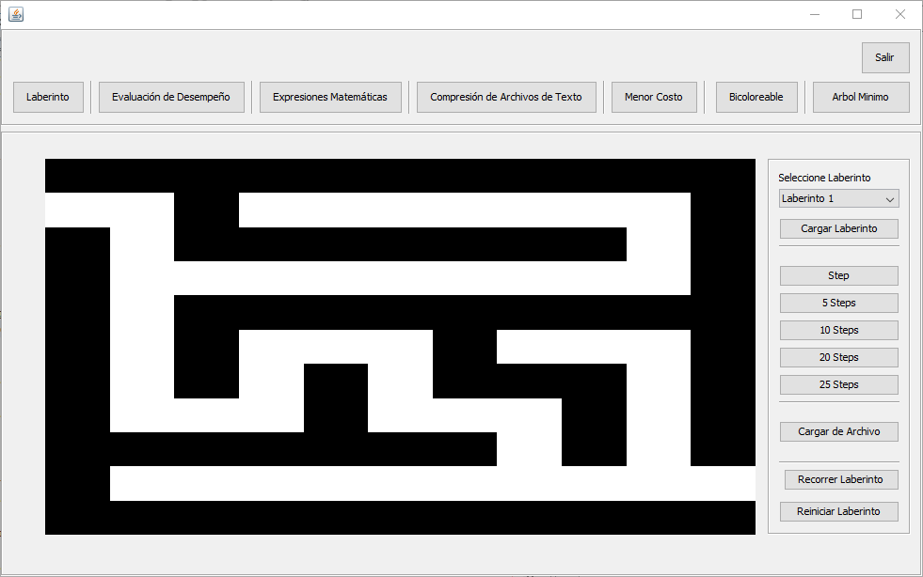

Al recorrer el laberinto se puede recorrer cada paso, cada 5 pasos, cada 10, 20, o 25 pasos, utilizando los botones respectivos.

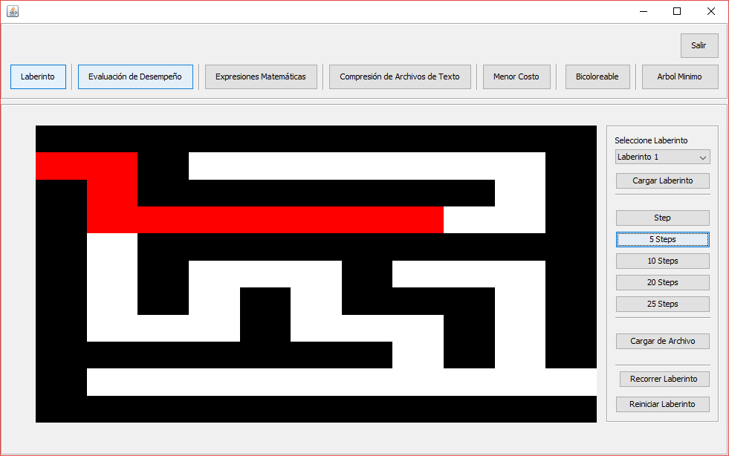

Por ultimo se puede recorrer el laberinto inmediatamente con el botón “Recorrer Laberinto”. Y también se puede reiniciar el laberinto actual con el botón “Reiniciar Laberinto”.

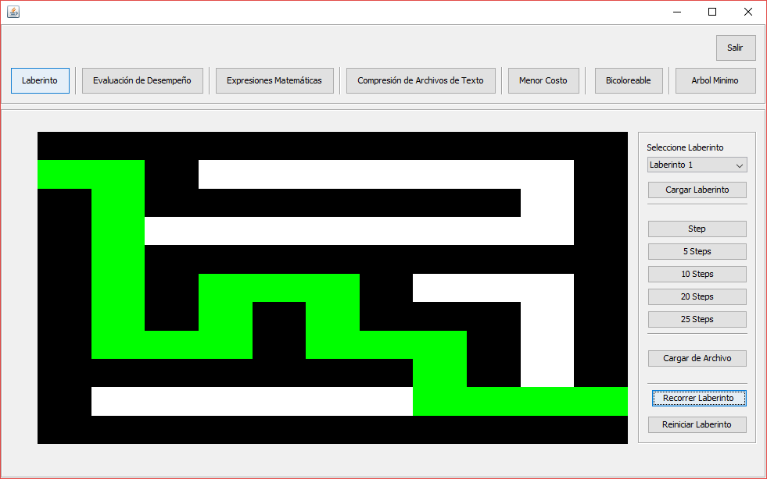

**Evaluación de Desempeño**

Primero se ingresa el nombre y la calificación de un empleado.

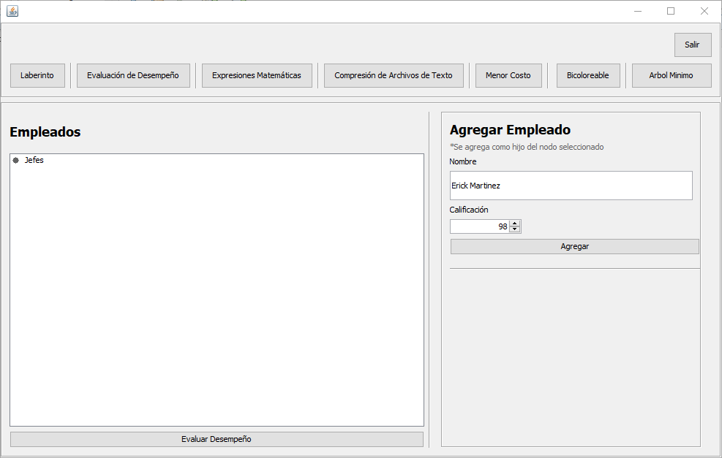

Se puede observar el empleado (en este caso el jefe) es agregado al árbol mostrando la información ingresada.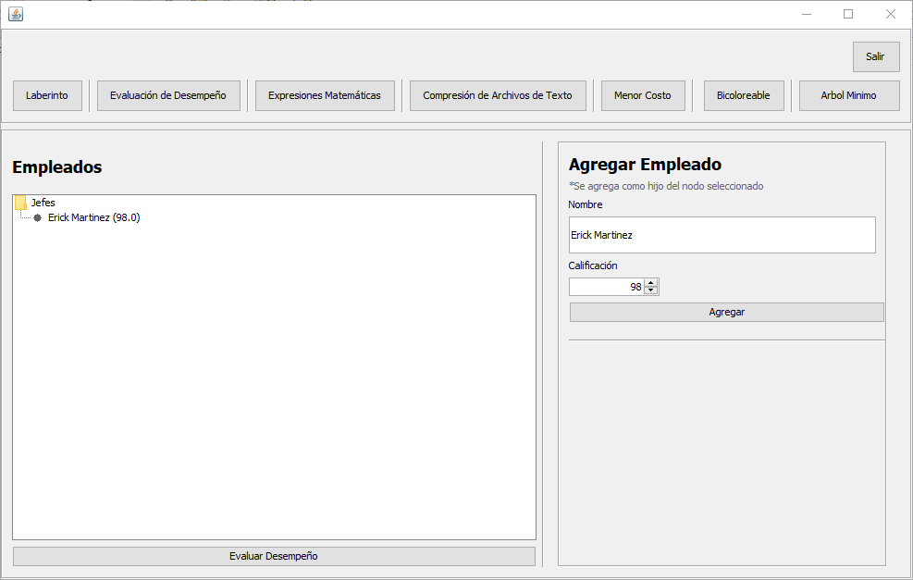

Si se quiere agregar un empleado a un jefe, se debe primero seleccionar el jefe al cual se quiere agregar y luego insertar la información necesaria de un empleado.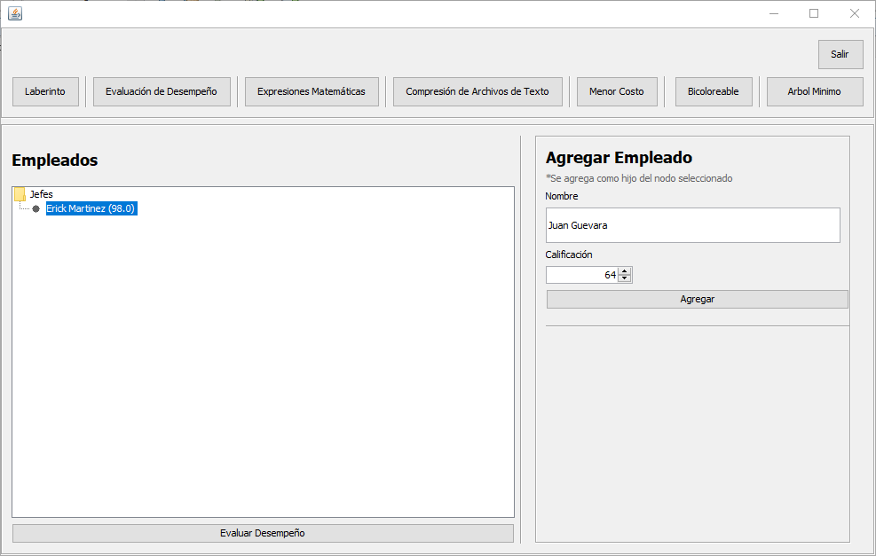

Se pueden agregar cuantos jefes y empleados se desee.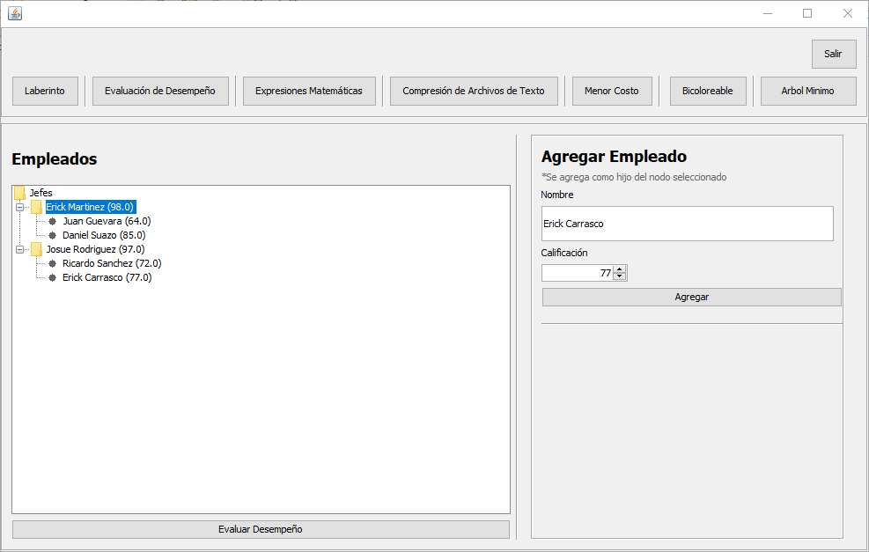

Y por último si se desea calcular el desempeño se aprieta el botón “Evaluar Desempeño”, lo cual cambiara la calificación de un jefe por el desempeño de sus empleados.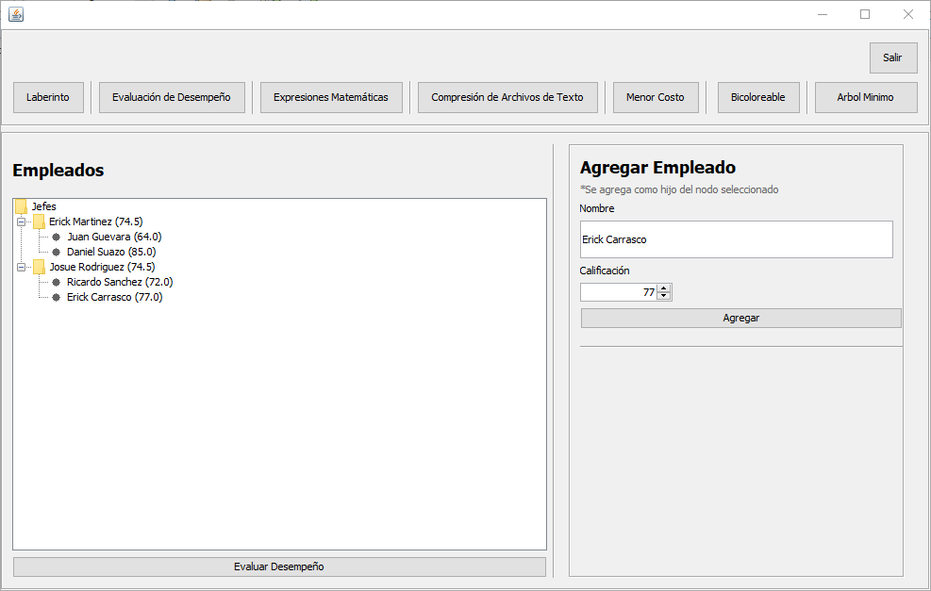

**Calculator de expressions mathematics**

Se ingresa la serie de números y operadores matemáticos “+, -, /, *” y se presiona el botón “Resolver” para obtener la respuesta al problema.

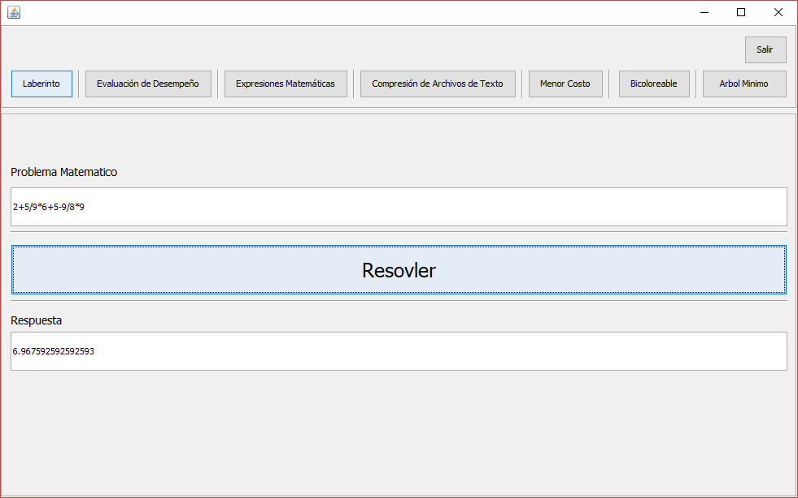

**Compresión de Archivos de Texto**

Primero se ingresa el texto al espacio disponible a la derecha. Se puede agregar de 2 formas, escribiéndolo o cargándolo de un archivo de texto.

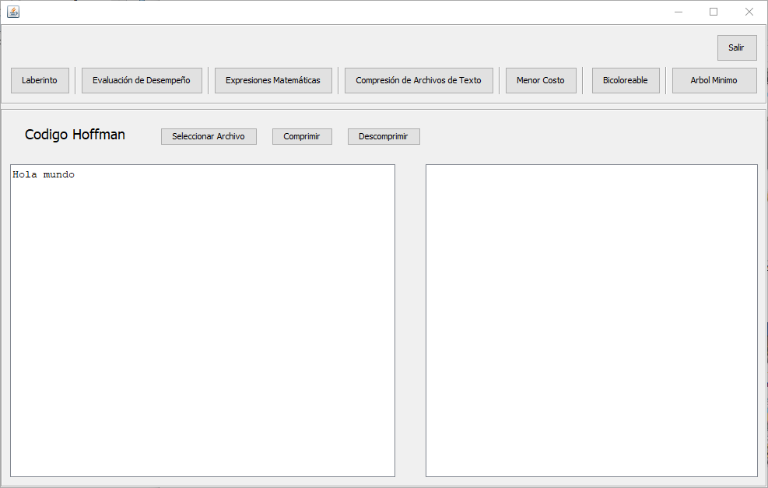

Para comprimir, solamente deberá ponerle un nombre al archivo nuevo que creara el programa con el texto comprimido., mientras el programa lo comprime.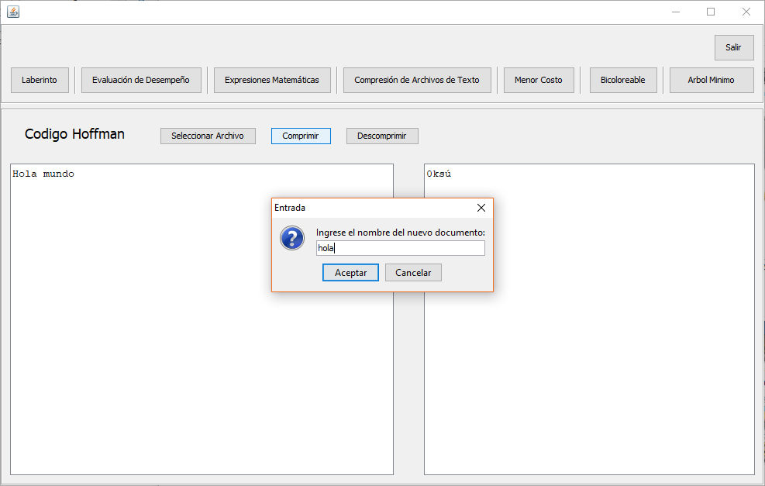

Podemos observar como efectivamente se crea el archivo de texto que mandamos a crear desde el programa.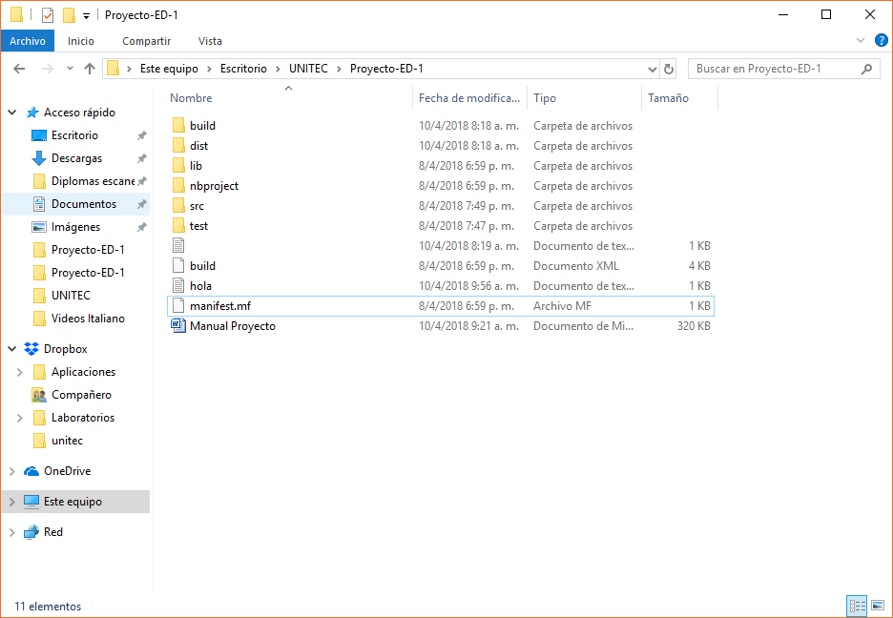

También se encuentra la función de descomprimir en el programa.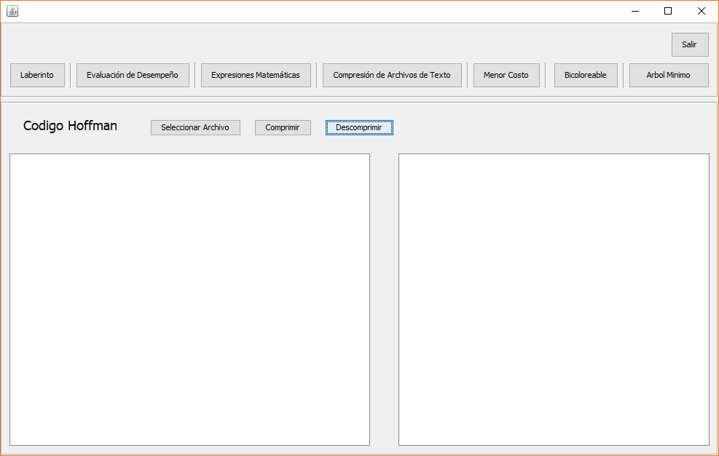

Debemos seleccionar el archivo que deseemos descomprimir.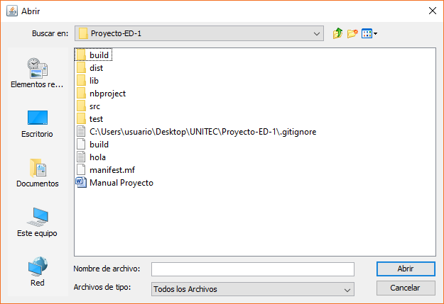

De esta manera, ya tendrá descomprimido el archivo de texto seleccionado, mostrando el archivo de texto original.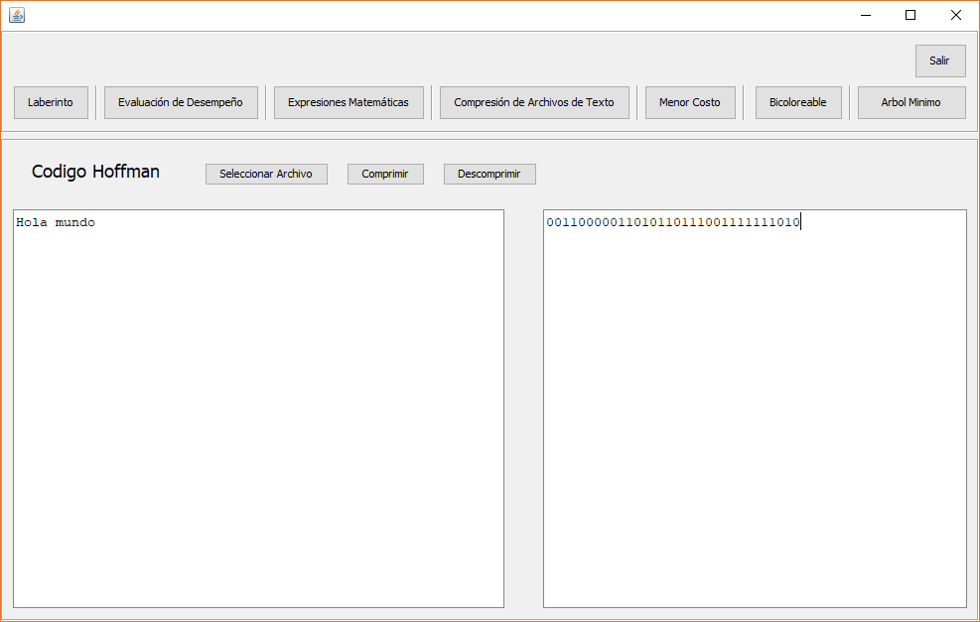

**Bipartito**

Este programa verifica si un grafo es bipartito o no.

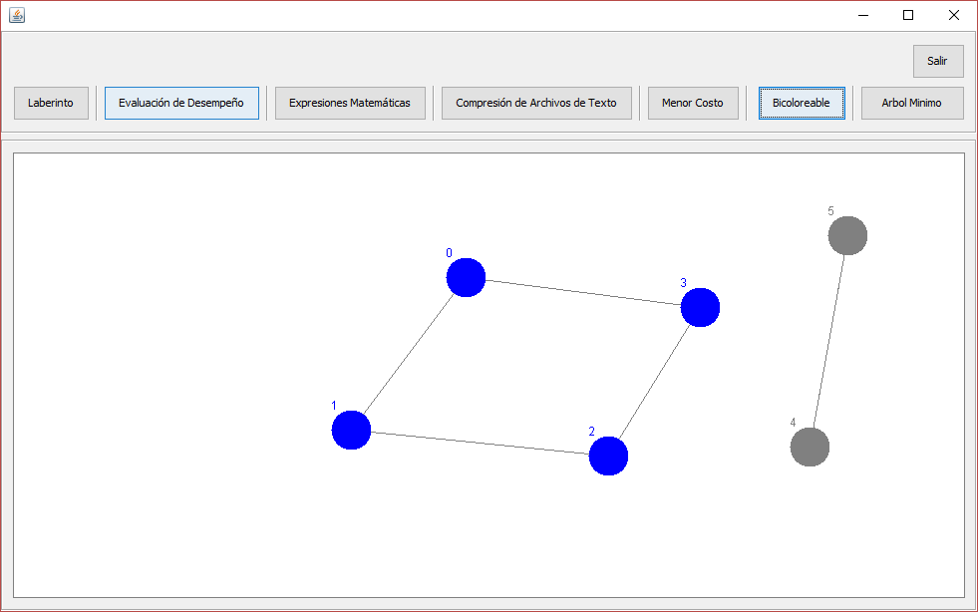

Presione click derecho para acceder el menú de opciones. Se puede agregar un vértice en el punto que se dio click, se puede eliminar el vértice al cual se le dio click, o se puede evaluar con el grafo actual (de color azul, cualquier grafo no conectado será gris y no es tomado en cuenta). Para agregar una arista entre dos vértices solo se debe dar click izquierdo en el primero y luego click izquierdo en el segundo.

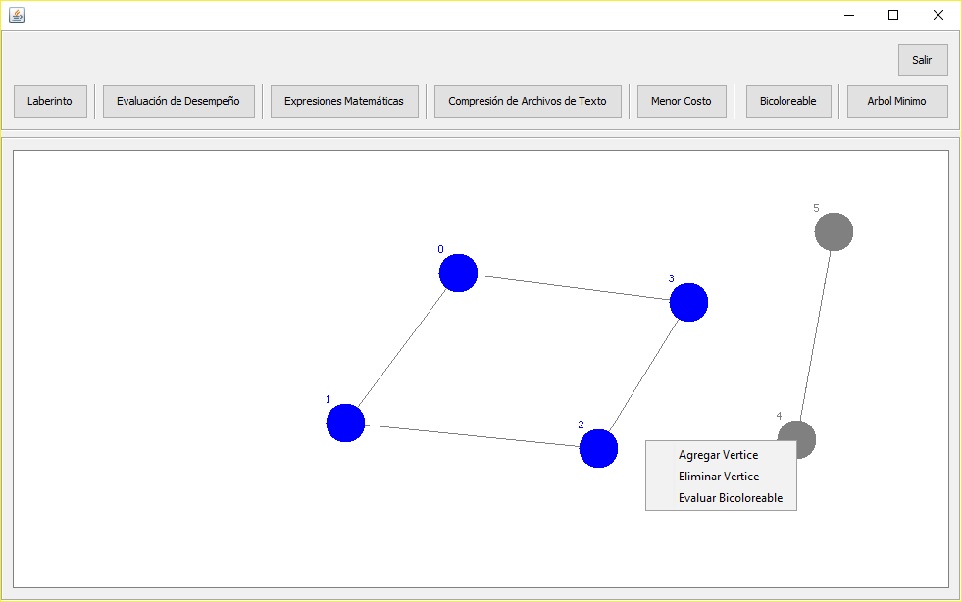

Al evaluar si es bipartito o no saldrá un aviso que le dirá el resultado y al cerrarlo se colorearan de dos colores los dos grupos de vértices, (rojo y azul).

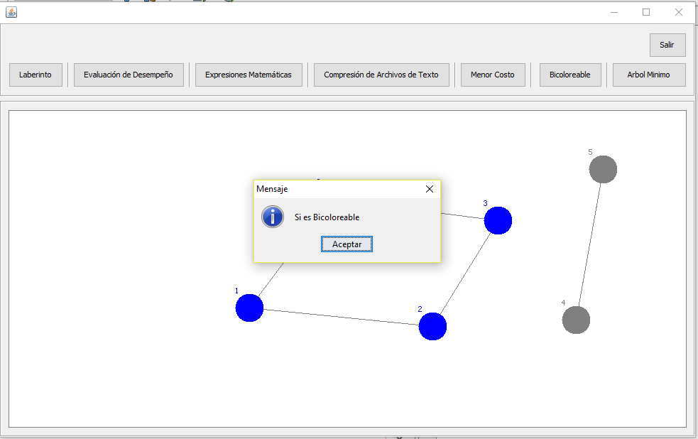

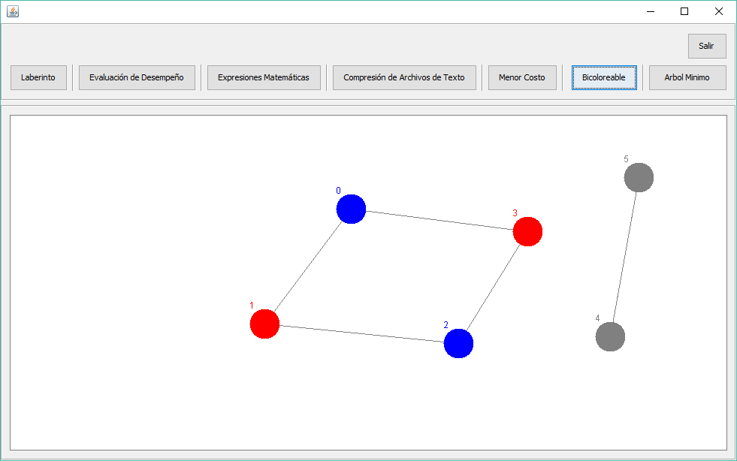

**Menor costo un origen/todos los destinos**

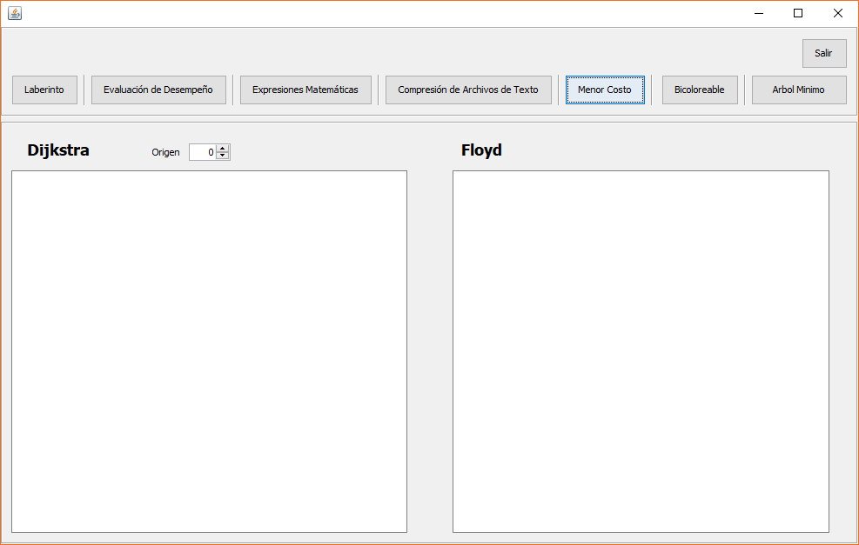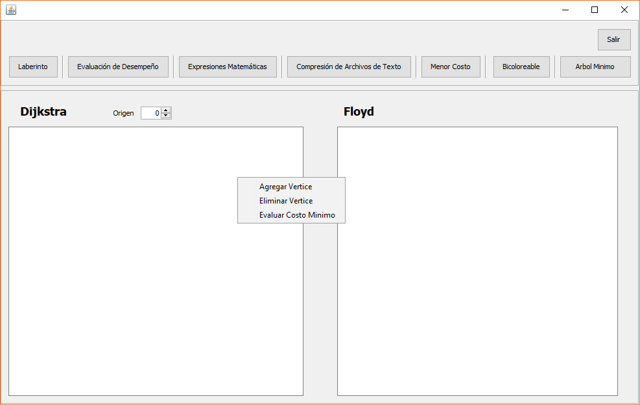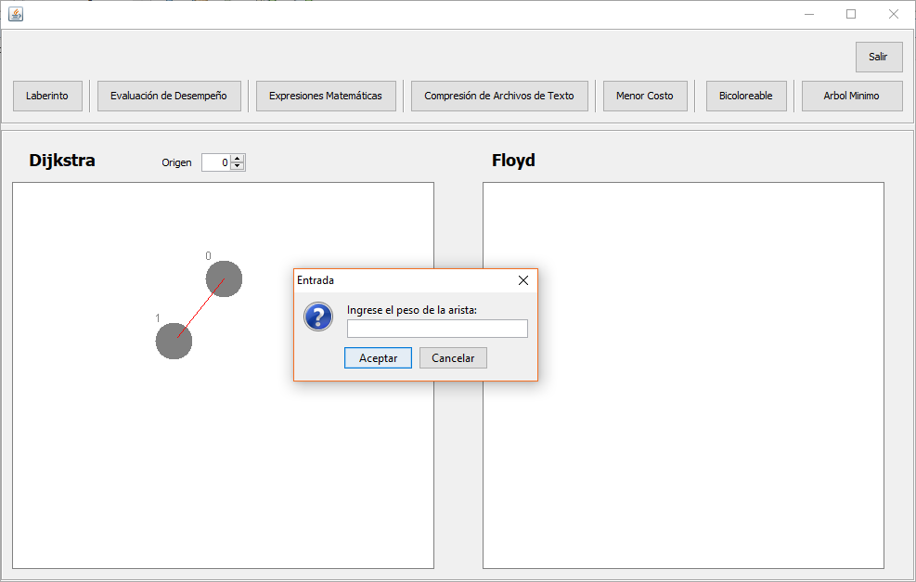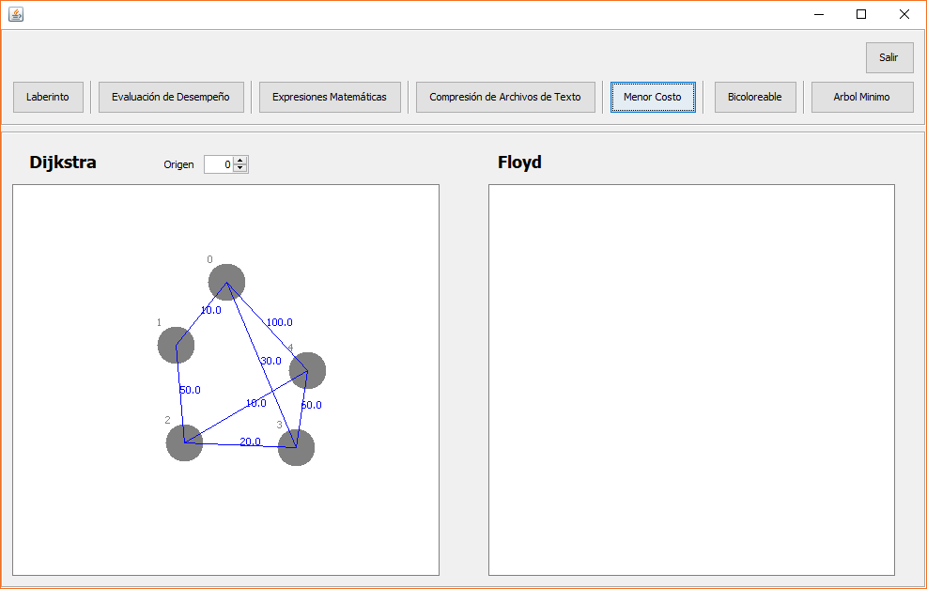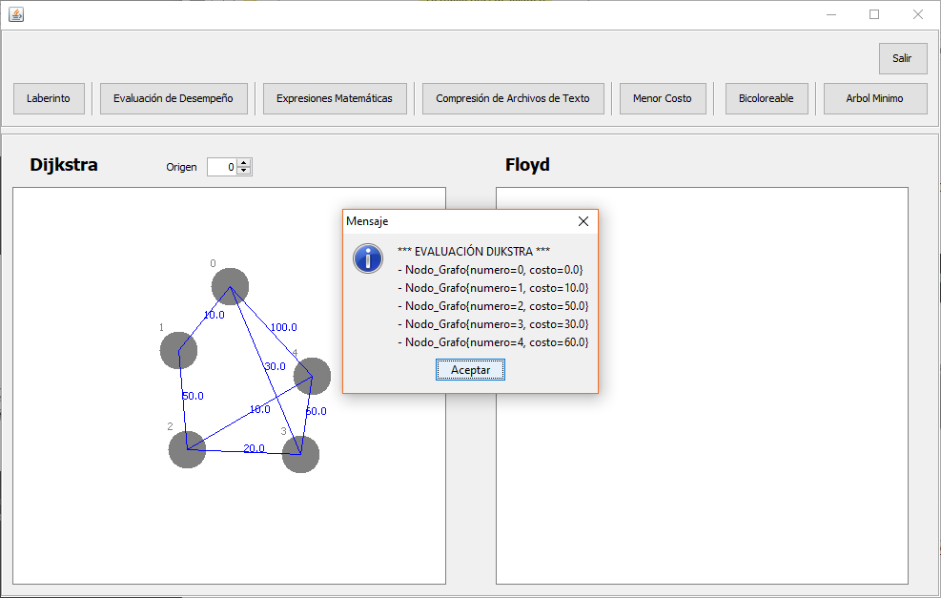

**Árbol de Expansión Mínima**

Este programa determina el árbol de expansión mínima de un grafo. Como el anterior, se agrega, elimina y evaluar por medio de click derecho, y se agrega aristas con click izquierdo. Con la diferencia que al agregar una arista, le pedirá el peso de la misma en un Input Dialogue.

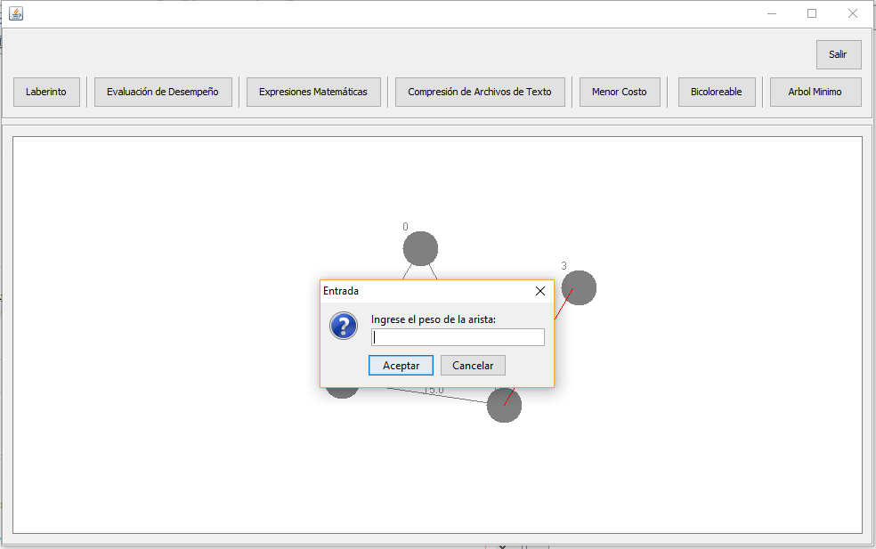

Al tener un grafo, se puede dar click derecho y presionar “Evaluar” para encontrar el árbol de expansión minima.

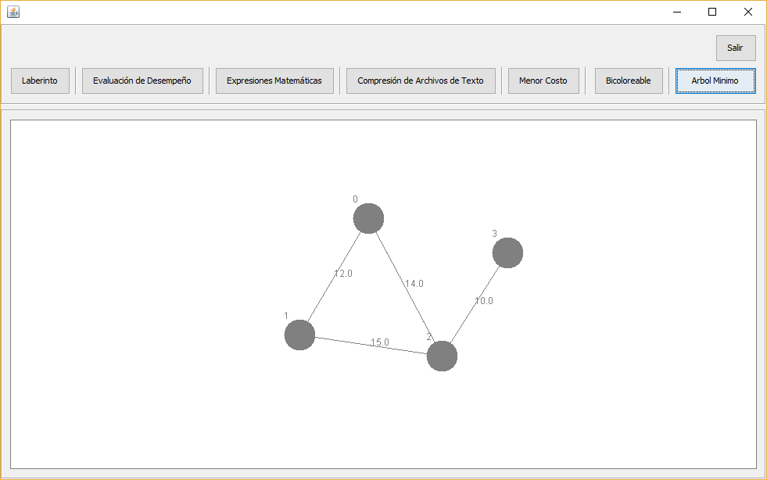

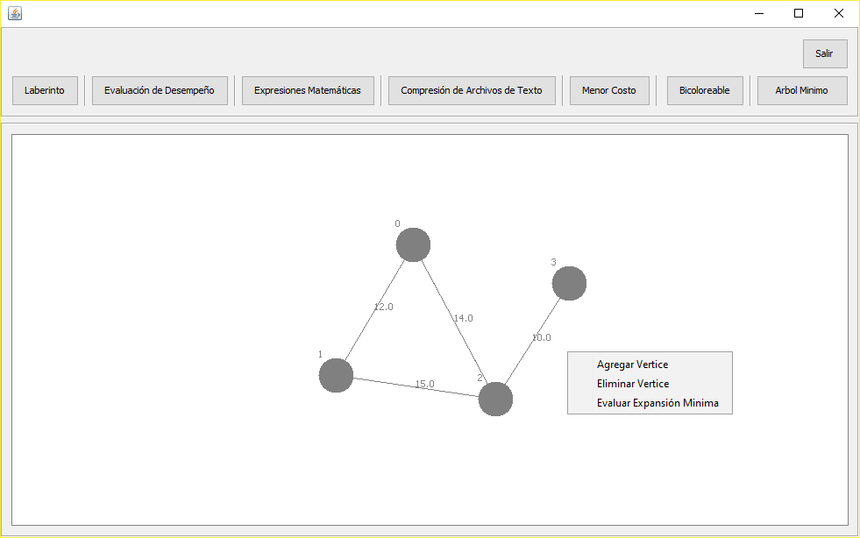

Al encontrarlo le marcara el camino de el Arbol en color verde.

